*Статья базы знаний*

# #16 Переадресация с дежурного телефона на личный мобильный

Описание

Решение

1. Включение переадресации
2. Отключение переадресации

**Содержание**

* 1. **Включение переадресации**

Для того, чтобы включить переадресацию необходимо нажать "**Настройки**" и в поле поиска ввести "**переадресация**". Далее по результатам поиска появится только один пункт "**Переадресация вызовов"** (указано на скриншоте). После нажимаем на данную настройку.

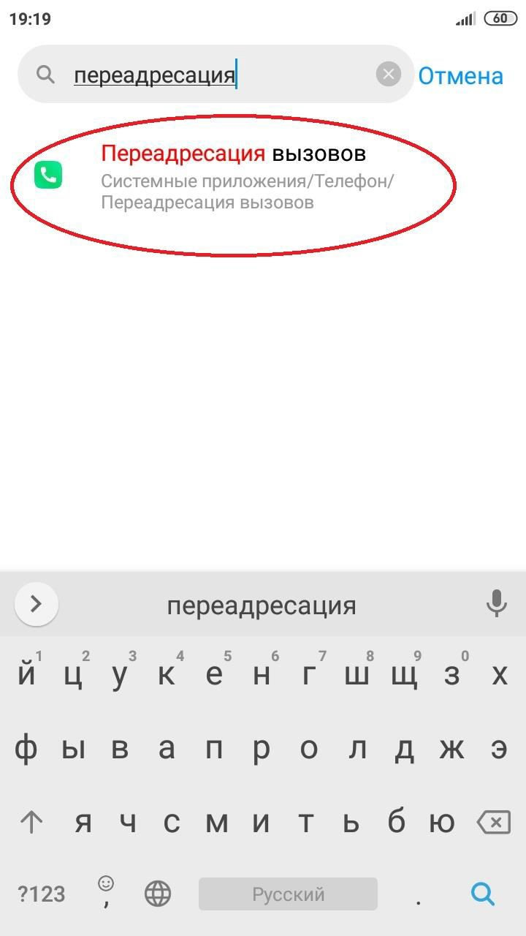

Далее появится такое окно. **ЖДЕМ КОНЦА ЗАГРУЗКИ!**

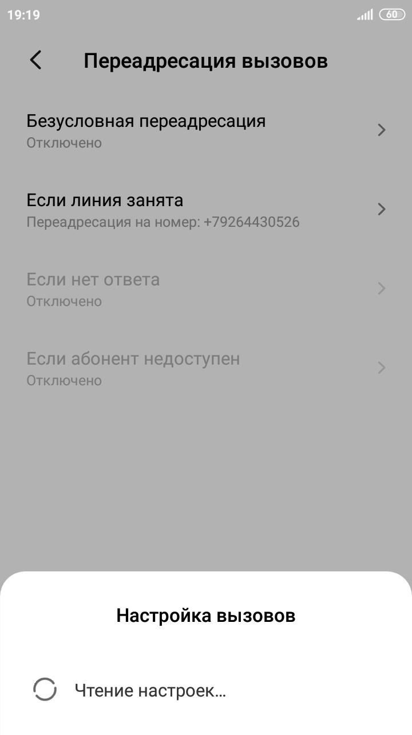

После окончания загрузки появится выбор вида переадресации. Нам необходима функция "**Безусловная переадресация**" (указано на скриншоте). Это означает, что при звонке на данный телефон в любом исходе звонок будет переадресован на номер, который указан в настройке. Нажимаем на нее

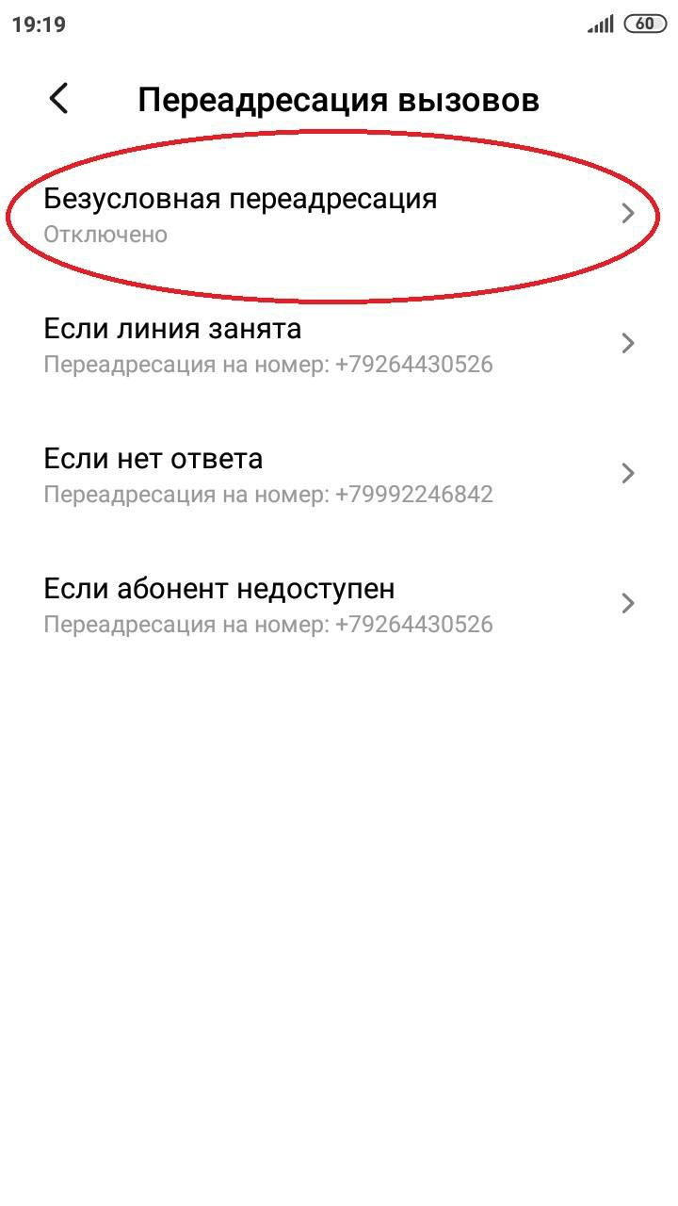

Далее в поле ввода вводим номер телефона, на который необходимо совершить переадресацию и жмем "**Включить**"

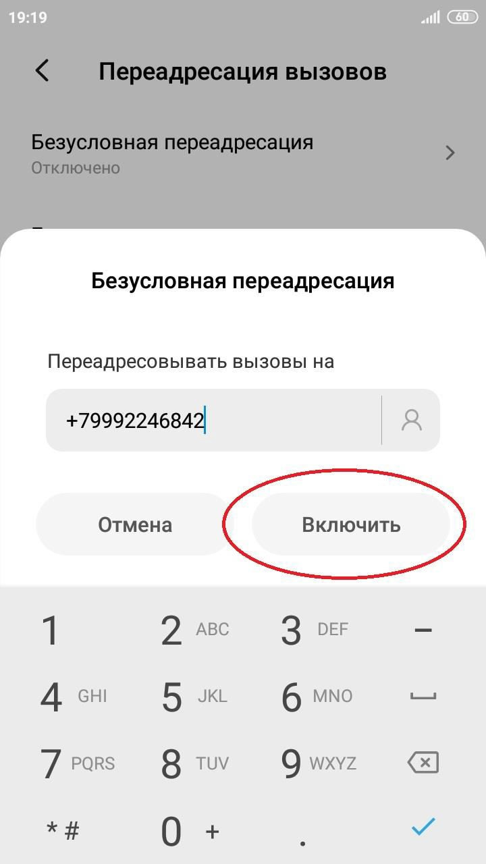

После включения этой функции доступна к нажатию должна быть только одна "**Безусловная переадресация**"

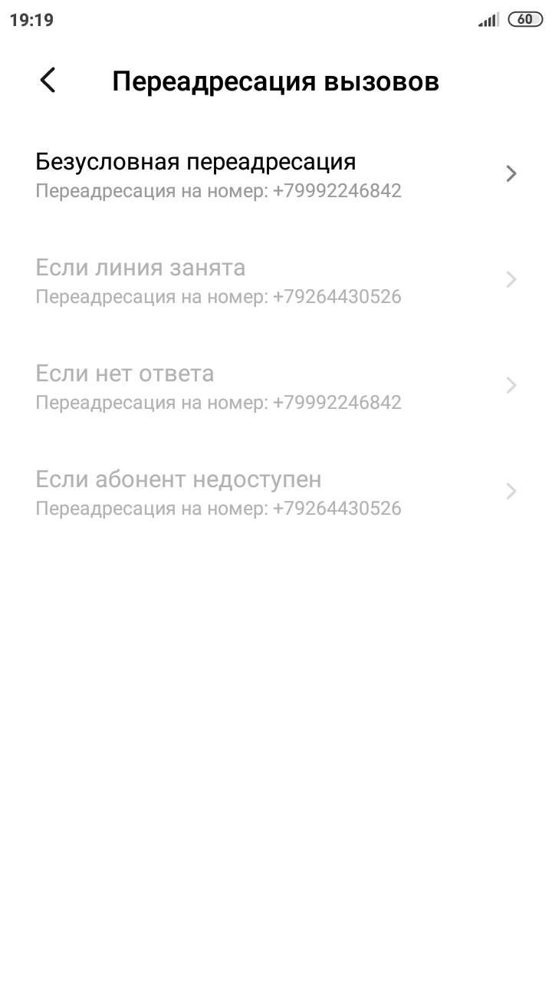

* 1. **Отключение переадресации**

Для отключения переадресации необходимо нажать "Безусловная переадресация" (отмечено на фото)

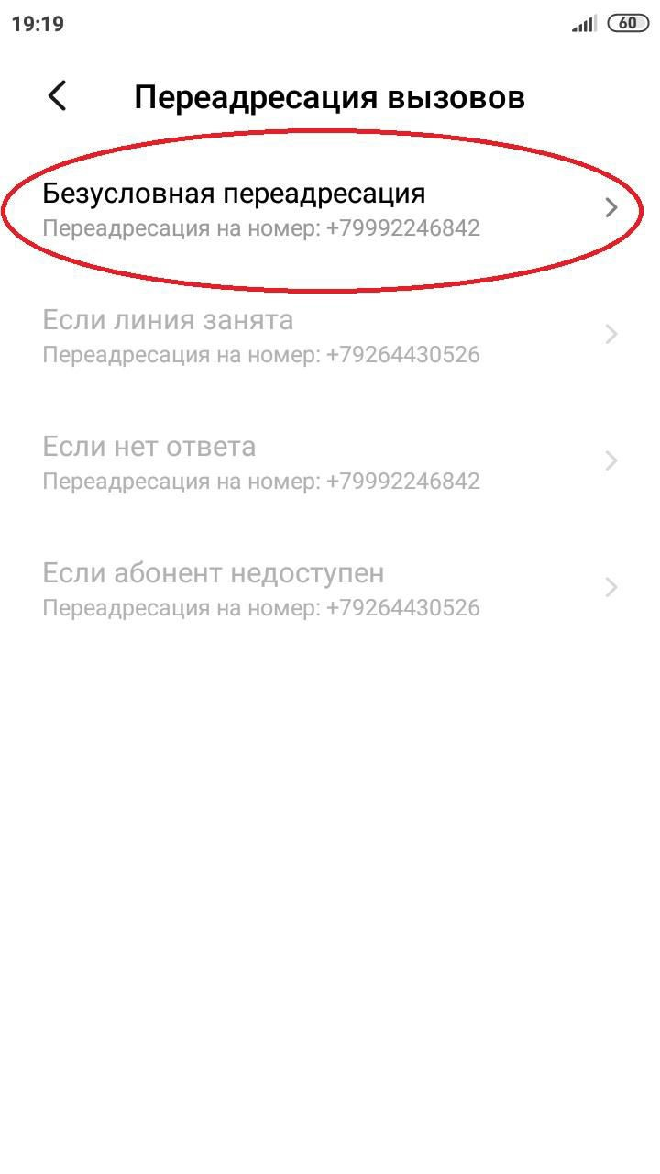

И нажимаем "**Отключить**"

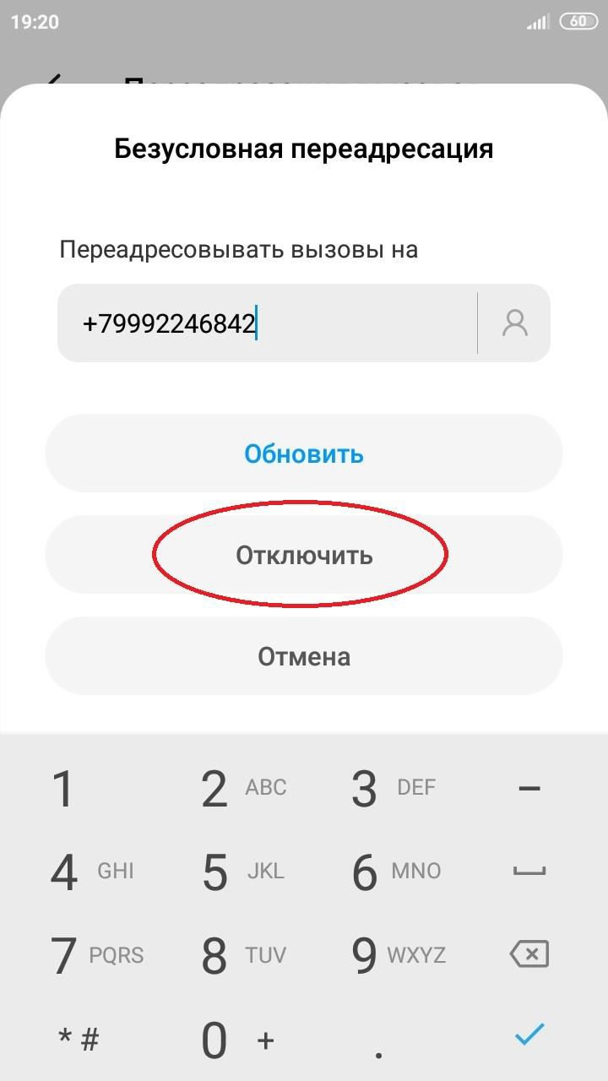

Убеждаемся, что настройка отключена (**под "Безусловная переадресация" должно быть написано "отключено и должны быть активны для нажатия все 4 настройки** )

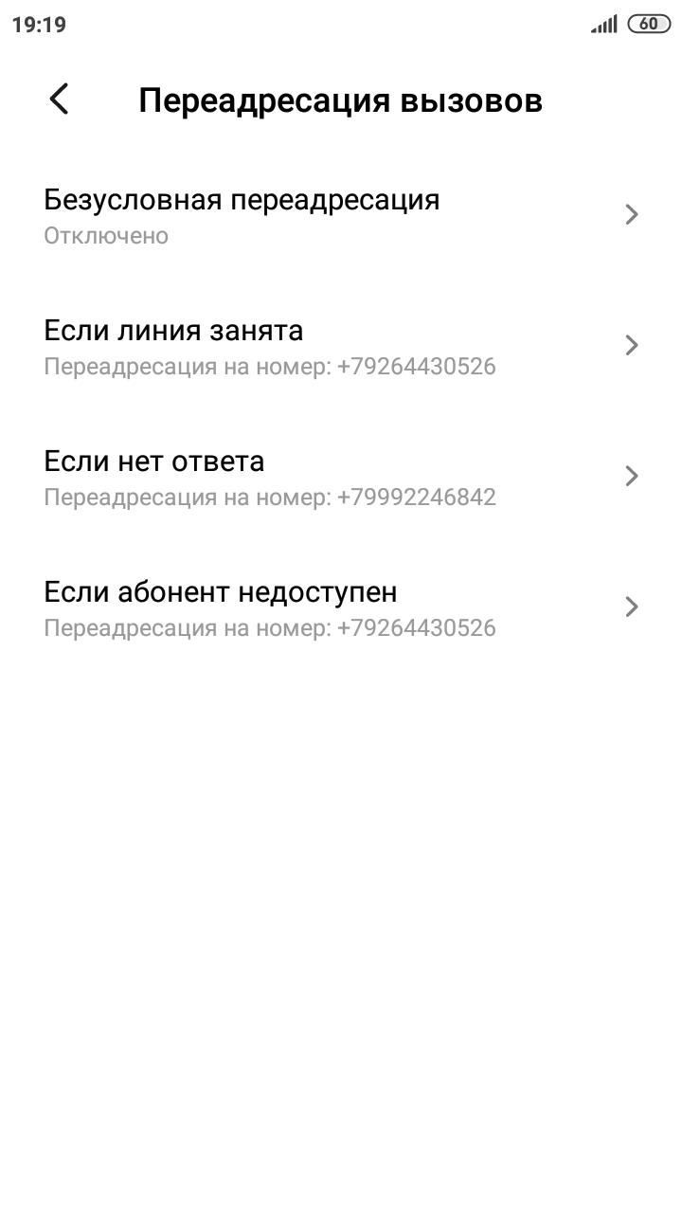

# Обходной путь Файлы

*Опубликовал: Сычева Валерия Александровна Дата публикации: 05.12.2022 15:32*

*Раздел базы знаний: Статьи технической поддержки Тип статьи: Помощь в работе*